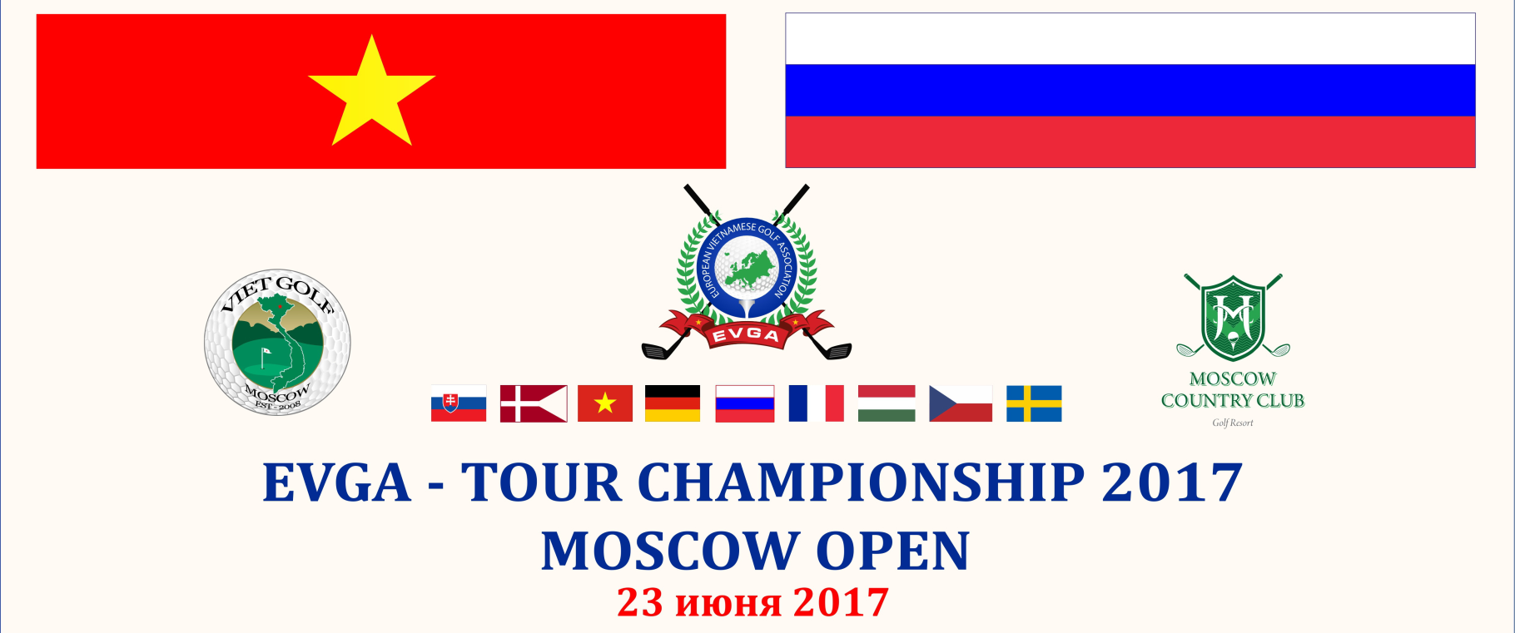

ЗАЯВКА / APPLICATION
Ф.И.О. / Name

Членство в клубе / Member of GC

Телефон / Telephone

Эл. Почта / Email

Точный гандикап / Exact handicap

Дата рождения / Date of birth

Дата / Date

Просим подтвердить свое участие до 18:00 21.06.2017
Заявки просим направить на vietgolfmos@mail.ru. Тел.: +7(906)757-68-68

